 | EL COLEGIO FRANCO-MEXICANO EN CIENCIAS SOCIALES  Formulario para 2013
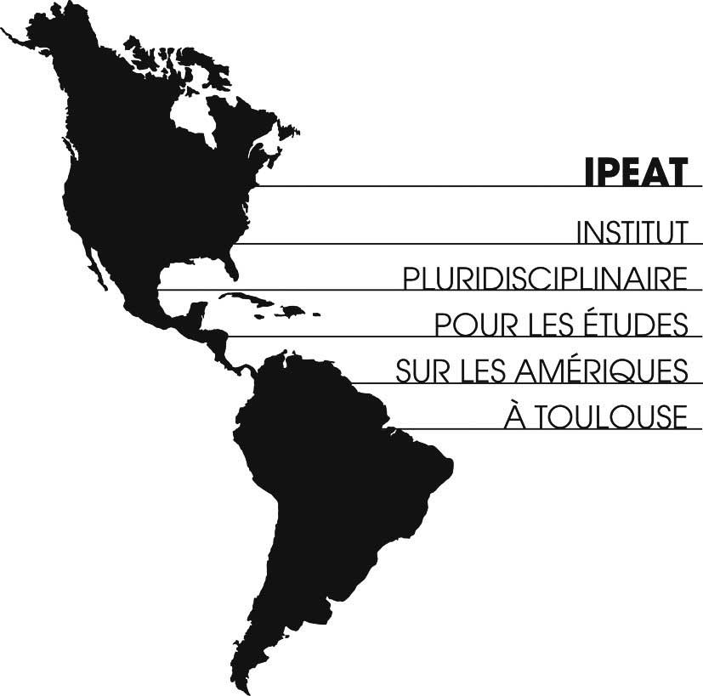

Formulario que deberá enviarse al Secretario Ejecutivo de El Colegio Franco-Mexicano en Ciencias Sociales
el viernes 11 de Enero 2013 (antes de la media noche).
Documento a enviar en formato PDF con firmas escaneadas a la siguiente dirección: direccion@cemca.org.mx
Objeto del Mensaje: Colegio Franco-Mexicano en Ciencias sociales 2013

(Introducir la información en los campos en gris, los cuales se ajustarán automáticamente a la cantidad de texto)
RESPONSABLE DEL PROYECTO MEXICANO, CENTROAMERICANO O FRANCES
Apellido: | Nombre:
Mail: | Teléfono:
Nombre del centro de investigación:
Nombre del Instituto:
Nombre del departamento de la Institución:
Dirección:
Director:
Mail: | Teléfonos:

INSTITUCIONES IMPLICADAS
Institución mexicana, francesa o centroamericana del invitado:
Dirección:
Invitado ▼
Apellido: | Nombre:
Estatuto:
Mail:
Dirección posta profesional:
Teléfono (Oficina): | Teléfono (Domicilio o celular):
Instituciones mexicanas, centroamericanas o francesas concernientes para la ejecución del proyecto
Institución N°1 (responsable del proyecto):
Dirección:
Representante de la institución* ▼
Apellido: | Nombre:
Mail: | Teléfono:
Institución N°2:
Dirección:
Representante de la institución* ▼
Apellido: | Nombre:
Mail: | Teléfono:
Institución N°3:
Dirección:
Representante de la institución* ▼
Apellido: | Nombre:
Mail: | Teléfono:
En caso de existir otras instituciones mexicanas, centroamericanas o francesas participantes, favor de añadirlas:

* Los representantes son las personas que aseguran con el responsable del proyecto la ejecución de las actividades del invitado.

PROYECTO
Título del proyecto:
Descriptivo resumido:
Objetivos:
Modalidades: Se pueden desarrollar varias modalidades (** Precisar SI o NO)
Conferencia**:
Título: | Lugar: | Fecha: | Dirección URL:
Seminario de investigación**:
Tema: | Lugar: | Fecha:
Curso**:
Título: | Lugar: | Fecha: | Publico previsto:
Cursillo**:
Titulo: | Lugar: | Fecha: | Cantidad de participantes:

Impactos en términos de investigación:
Impactos en términos de formación:

Documentos obligatorios para anexar:
• El calendario del o de los invitados (este calendario tiene que ser lo más preciso posible, con fechas y horarios y sobre todo tiene que precisar la dirección URL cuando es visio conferencia, para beneficio de todos).
• El Curriculum Vitae del Portador del Proyecto (máximo 1 pagina).
• El Curriculum Vitae del o de los Invitados (máxima 1 pagina)
• Si a través del año existe la posibilidad de una inscripción en tesis de un estudiante de doctorado favor de precisar la escuela doctoral en Francia o el programa en el cual se van a inscribir en el Programa Nacional de Posgrados de Calidad (PNPC) en México. Especificar el título de la tesis y el nombre del estudiante.

Fecha y lugar de envío:

Firma del Responsable del Proyecto | Firma del responsable del Centro de Investigación  (Institución o Departamento de la Institución)

